## Besuchsbericht «Meine Sicht und mein Fazit zur Unterrichtsbesprechung»

(im Rahmen eines Praktikumsbesuchs nach der Besprechung ausfüllen, innert 1 Woche zusenden)

|  |  |
| --- | --- |
| Name des/der Studierenden |  |
| Praktikumstyp  (fett hervorheben) | * Berufspraktikum 1 * Berufspraktikum 2 * Berufspraktikum 3 (für Einzelfachstudierende)   Zusatzpraktikum   * EHB-Praktikum * DaF * FLE * Italienisch 2 |
| Praxislehrperson |  |
| Praktikumsort  (und Schultyp) |  |
| Klasse |  |
| Datum |  |
| Unterrichtsthema |  |
| Anzahl hospitierte Lektionen | * Einzellektion * Doppellektion |
| Besucher/in (Allgemeine oder Fachdidaktik) |  |
| Vorgehen  und  Verteiler | Der/die Praktikant_in sendet die folgende Reflexion innerhalb einer Woche der Besucherin bzw. dem Besucher der Lektion.  Diese/r liest den Bericht und ergänzt oder berichtigt den Text.  Falls diese Analyse und Evaluation als ungenügend beurteilt wird, (weil sie zu deskriptiv oder zu „floskelhalft“ ausformuliert ist), muss sie überarbeitet werden. Anschliessend sendet der/die Besucher/in den Bericht an die Praxislehrperson, an die betroffene Fachdidaktik, die Praktikumsleitung (Th. Roubaty, B. Bertschy, M. Hospenthal) sowie ans Sekretariat LDM/LDSM. |
| Umfang  und Ziel | Max. 2 Seiten Fliesstext. Wir wollen keine vollständige, aber eine *gehaltvolle* Reflexion und Evaluation der Lektion. Gehalt wird erreicht, wenn *begründete* Bezüge zu allgemein- oder fachdidaktischen Theorien hergestellt werden. |

0. **Kurzvorbereitung** *mit Strukturskizze, Lernzielen, Verlauf und Materialien in beiliegenden Dokumenten mitliefern, allfällige Änderungen im Verlauf (mit einer anderen Farbe) hervorheben!*

**Meine Sicht als Praktikant_in:**

**1. Stärken und Entwicklungsfelder:**Was ist mir in der beobachteten Lektion aus meiner Sicht gelungen und was weniger gelungen?

a) Bezogen auf die Lernziele für die SuS

b) Bezogen auf meine Vorsätze

c) Meine Stärken im „Profile“ (**PRO**fessionell **F**achinhalte strukturieren, **I**ntensive **L**ernprozesse initiieren und **e**valuieren): Markiere im folgenden Schema dein Profil mit den blauen Punkten: „Je weiter aussen ich markiere, desto höher schätze ich meine diesbezügliche Kompetenz ein.“

Die 8 Achsen des „PROFILe“

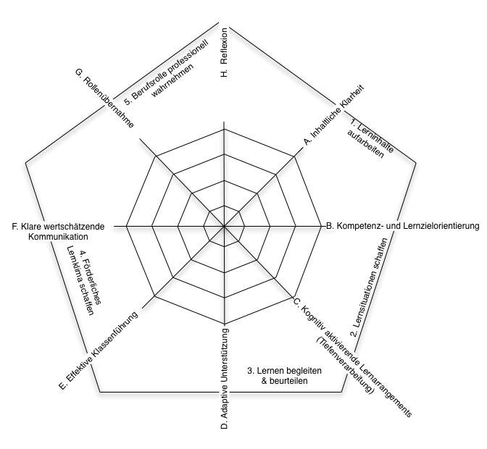

(Die Indikatoren zu den 8 Achsen sind neu auf educanet2 zu finden.)

**2. Analyse einer „Scharnier-Stelle“ der Lektion:**

(a) Woran lag es, dass der Lernzuwachs der SuS hoch bzw. nicht optimal war?   
  
  
  
  
(b) Welche Konsequenzen ziehe ich, wenn ich die gleiche Lektion in einer Parallelklasse durchführen würde?  
  
  
  
(c) Fokus auf nächste Lektion: wie will ich eine Schwäche verbessern?

**3. Metapher „Ampel“:**

*Bitte die zutreffende Aussage a oder b* ***fett*** *markieren. Falls b markiert wird, bitte noch die beiden Satzanfänge (...) beenden.*

(a) Mir wurde signalisiert, dass ich auf guten Wegen („im grünen Bereich“) unterwegs bin.

(b) Mir gegenüber wurden Bedenken mitgeteilt, dass Zweifel bestehen, ob ich dieses Praktikum erfüllen werde. So wie ich es verstanden habe, liege es daran, dass ...

**4. Meine Rückmeldung zur Unterrichtsbesprechung**(a) Was hat mir geholfen?

(b) Was sollte noch vertieft werden? Das hätte ich mir gewünscht, das hätte ich noch gebraucht.